Ali HASAN
Docteur en urbanisme et aménagement du territoire/Architecte-urbaniste
Ingénieur de recherche-chargé d’enseignements
ali.hasan@enpc.fr

Ecole des Ponts ParisTech (ENPC)/Laboratoire Ville Mobilité Transport (LVMT)/Chaire Gare/Ecole d’Urbanisme de Paris (EUP)

La place des innovations en matière de numérique au sein des gares

Appel à communication
Mobilités et (R)évolution numérique
IFSTTAR

Juin 2016

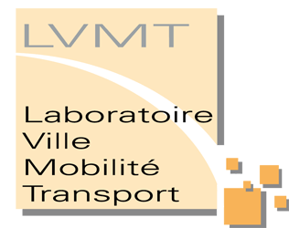
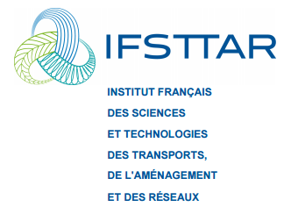

Nous parlons souvent des nouveaux paradigmes de la mobilité, qu’en est-il de ceux de la gare, lieu de la mobilité par excellence ? Le numérique et le digital dans leur dimension innovante interrogent fortement l’espace des gares, leur gestion et leur exploitation. L’innovation ne se résume pas à un objet technique ou à un aspect technologique, elle bouleverse les pratiques, les attentes et les perceptions des acteurs des gares et induit une transformation des lieux et des usages. L’usager est au cœur de cette innovation.

Les gares, tout comme les trains, ne sont pas des objets neufs. Elles sont fortement inscrites dans l’histoire des villes et dans les pratiques sociales. Ces lieux et objets, désormais transmodaux, ont fait l’objet d’une transformation de leurs usages sous l’effet de l’innovation technologique. Est-ce que cette évolution digitale et numérique ouvre une phase radicalement nouvelle, qui représente une sorte de rupture dans la manière d’envisager la conception, l’usage, la gestion et l’exploitation de ces espaces ?

Ces innovations doivent assurer le passage d’une gare traditionnelle à une autre digitale, connectée et intelligente afin de faciliter le trajet des passagers en leur permettant de mieux préparer leur voyage, d’optimiser leurs déplacements, de rendre leur temps d’attente plus efficace et agréable, de mieux gérer les flux de voyageurs, de renforcer l’intermodalité et la transmodalité. Ainsi, peut-on parler d’une Gare à Haut Niveau de Service (GHNS) à l’image du BHNS ou VHNS (Bus ou Vélo à Haut Niveau de Service) ? La couche numérique a ajouté une nouvelle dimension à la mobilité, car les personnes mobiles sont devenues connectées. Il en résulte de nouveaux rapports à l’espace, au temps, au corps et aux autres non seulement pendant le temps de voyage mais également au sein de la gare. Comment le temps et l’espace se mélangent-ils autour de la nouvelle technologie du numérique ?

Toutefois, l’apport du numérique ne se limite pas à la gare, à sa conception et à son aménagement. Il dépasse les frontières de celle-ci et permet à la ville de devenir plus « Smart ». Nous nous questionnons sur les formes d’innovation que les gares et les lieux de transit urbain peuvent porter grâce au numérique. L’intermodalité est au cœur de cette réflexion. Les stationnements intelligents sont un levier important dans l’organisation de la chaine intermodale tout comme les autres dispositifs de l’autopartage et du covoiturage.

Si les moteurs du numérique ont changé nos gares, la prise en compte des facteurs comme la sociabilité, l’égalité et le partage des données entre les différents acteurs, reste à affiner. Ainsi, plusieurs freins et points faibles de l’usage du numérique posent autant de questions et méritent d’être traités afin de maximiser la place de ces outils technologiques dans les gares.

Ce travail prendra appui sur le séminaire que nous avons organisé à Gares & Connexions à Paris le 25 janvier 2016 qui a porté sur « Des pratiques numériques mobiles aux transformations digitales des gares ».

